Class12_Review

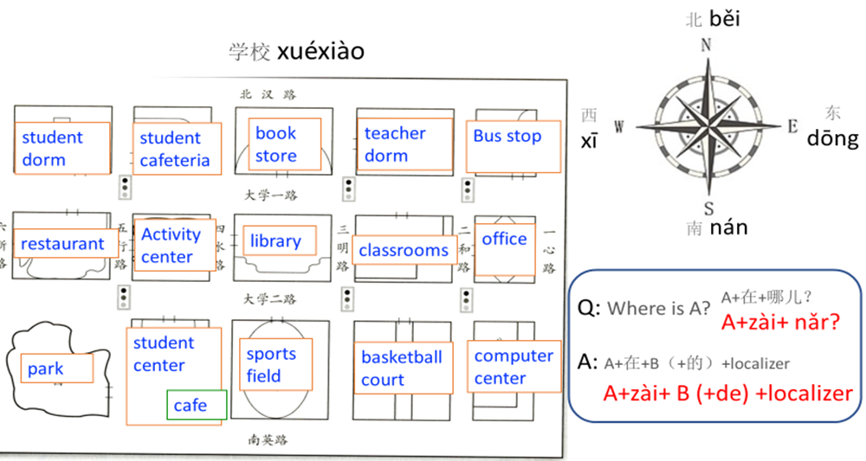

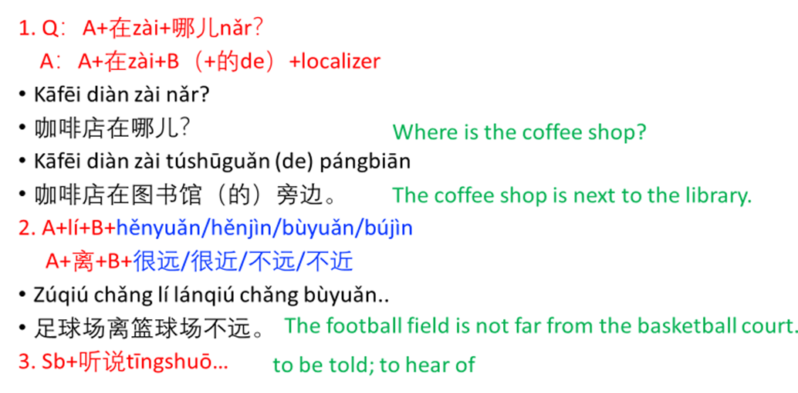

Kāfēi diàn zài nǎr?

咖啡店在哪儿？

Kāfēi diàn zài túshūguǎn de pángbiān。

咖啡店在图书馆的旁边。

kāfēi diàn zài xuéshēng zhōngxīn lǐbiān 。

咖啡店在学生中心里边。

kāfēi diàn zài xuéshēng zhōngxīn lǐ 。

咖啡店在学生中心里。



lánqiúchǎng lí diànnǎo zhōngxīn hěnjìn 。

篮球场离电脑中心很近。

gōngyuán lí gōnggòng qìchēzhàn hěnyuǎn 。

公园离公共汽车站很远。

túshūguǎn lí jiàoshì bùyuǎn 。

图书馆离教室不远。

xuéshēng cāntīng lí bàngōngshì bújìn 。

学生餐厅离办公室不近。



wǒ tīngshuō jiàoshì zài túshūguǎn hé bàngōngshì de zhōngjiān。

我听说教室在图书馆和办公室的中间。

wǒ tīngshuō xuéshēng cāntīng zài xuéshēng sùshè hé shūdiàn de zhōngjiān。

我听说学生餐厅在学生宿舍和书店的中间。

wǒ tīngshuō lánqiúchǎng zài yùndòngchǎng de pángbiān。

我听说篮球场在运动场的旁边。